TRƯỜNG KỸ THUẬT VÀ CÔNG NGHỆ
KHOA CÔNG NGHỆ THÔNG TIN



CHUYÊN ĐỀ ASP.NET
HỌC KỲ V, NĂM HỌC 2024-2026

XÂY DỰNG WEBSITE BÁN TRÀ SỮA

Giảng viên hướng dẫn: Sinh viên thực hiện
TS. Đoàn Phước Miền Họ và tên: Đặng Trọng Bằng
MSSV: 170124105
Lớp: DK24TTC2

Vĩnh Long, tháng 11 năm 2025.

NHẬN XÉT CỦA GIÁO VIÊN HƯỚNG DẪN

Vĩnh Long, ngày …... tháng …… năm 2025
Giáo viên hướng dẫn
(Ký tên và ghi rõ họ tên)

NHẬN XÉT CỦA THÀNH VIÊN HỘI ĐỒNG

Vĩnh Long, ngày …... tháng …… năm 2025
Thành viên hội đồng
(Ký tên và ghi rõ họ tên)

LỜI CẢM ƠN
Em xin chân thành gửi lời cảm ơn sâu sắc đến Thầy TS Đoàn Phước Miền đã tận tâm hướng dẫn, hỗ trợ em trong suốt quá trình thực hiện đề tài "Xây dựng website bán trà sữa ". Nhờ sự chỉ bảo tận tình của Thầy/Cô, em đã hoàn thiện được sản phẩm cũng như bài báo cáo một cách thuận lợi và ý nghĩa.
Em xin được bày tỏ lòng biết ơn chân thành đến Thầy TS Đoàn Phước Miền vì đã dành thời gian, công sức đồng hành cùng em. Kính chúc Thầy luôn dồi dào sức khỏe, hạnh phúc và tiếp tục truyền lửa cho nhiều thế hệ sinh viên như chúng em!

Vĩnh Long, ngày…... tháng …... năm 2025
Sinh viên thực hiện

Đặng Trọng Bằng

MỤC LỤC
TÓM TẮT 1
CHƯƠNG 1: TỔNG QUAN ĐỀ TÀI 2
1.1. Giới thiệu đề tài 2
1.2. Lý do chọn đề tài 2
1.3. Mục tiêu nghiên cứu 2
1.4. Đối tượng và phạm vi nghiên cứu 3
1.5. Phương pháp nghiên cứu 3
CHƯƠNG 2: NGHIÊN CỨU LÝ THUYẾT 5
2.1. Tổng quan về công nghệ ASP.NET 5
2.1.1. Giới thiệu về .NET Framework (và ASP.NET) 5
2.1.2. Kiến trúc ASP.NET MVC 5
2.1.3. Cơ chế Routing và vòng đời yêu cầu 6
2.2. Ngôn ngữ lập trình và Công nghệ truy xuất dữ liệu 6
2.2.1. Ngôn ngữ lập trình C# 6
2.2.2. Entity Framework (EF) 7
2.2.3. LINQ (Language Integrated Query) 7
2.3. Hệ quản trị cơ sở dữ liệu 7
2.3.1. Tổng quan về SQL Server 7
2.3.2. Các đặc điểm chính 7
2.4. Các công nghệ giao diện (Frontend) 8
2.4.1. HTML5 & CSS3 8
2.4.2. JavaScript & JQuery 8
2.4.3. Bootstrap 8
CHƯƠNG 3: HIỆN THỰC HÓA NGHIÊN CỨU 9
3.1. Phân tích hệ thống quản lý bán hàng trực tuyến 9
3.2. Yêu cầu của hệ thống website bán trà sữa 9
3.2.1. Yêu cầu chức năng 9
3.2.2. Yêu cầu phi chức năng 10
3.3. Biểu đồ Use Case (Use Case Diagram) 11
Giải thích các Use Case chính: 11
Giải thích các Use Case quan trọng của Admin: 12
3.4. Thiết kế cơ sở dữ liệu 13
3.4.1. Mô hình ERD (Entity-Relationship Diagram) 13
3.6. Mô hình DFD (Data Flow Diagram) 17
3.6.1. Các ký hiệu sử dụng 17
3.6.2. Mô hình DFD Mức 0 (Mô hình ngữ cảnh - Context Diagram) 18
3.3.3. Mô hình DFD Mức 1 (Phân rã chức năng) 18
3.6.4. Mô hình DFD Mức 2 (Chi tiết cho quy trình Đặt hàng) 20
CHƯƠNG 4: KẾT QUẢ NGHIÊN CỨU 22
4.1. Giao diện người dùng 22
4.1.1. Trang chủ 22
4.1.2. Giao diện trang menu 23
4.1.3. Giao diện trang đặt hàng 24
4.1.4. Giao diện trang đặt hàng 26
4.1.5. Giao diện trang thông tin đặt hàng 27
4.1.7. Giao diện trang đăng ký tài khoản 30
4.1.8. Giao diện trang đăng nhập 31
4.2. Giao diện quản trị viên 32
4.2.1. Giao diện tổng quan admin 32
4.2.2. Giao diện quản lý người dùng 34
4.2.4. Giao diện quản lý danh mục 37
CHƯƠNG 5: KẾT LUẬN VÀ HƯỚNG PHÁT TRIỂN 40
5.1. Kết luận 40
5.2. Hướng phát triển 40
DANH MỤC TÀI LIỆU THAM KHẢO 42
PHỤ LỤC 43

DANH MỤC HÌNH ẢNH
HÌNH 1 : Use Case Customer/Guest 11
HÌNH 2 : Use Case admin 12
HÌNH 3:Sơ đồ ERD 14
HÌNH 4: Mô hình DFD mức 0 (Mô hình ngữ cảnh - Context Diagram) 18
HÌNH 5: Mô hình DFD mức 1 (Phân rã chức năng) 19
HÌNH 6: Mô hình DFD mức 2 (Chi tiết cho quy trình Đặt hàng) 20
HÌNH 7: Giao diện trang chủ 22
HÌNH 8: Giao diện trang menu 23
HÌNH 9: Giao diện trang giỏ hàng 25
HÌNH 10: Giao diện trang đặt hàng 26
HÌNH 11: Giao diện trang thông tin đặt hàng 27
HÌNH 12: Giao diện trang đặt hàng thành công 29
HÌNH 13: Giao diện trang đăng ký tài khoản 30
HÌNH 14: Giao diện trang đăng nhập 31
HÌNH 15: Giao diện trang tổng quang admin 33
HÌNH 16: Giao diện trang quản lý người dùng 34
HÌNH 17: Giao diện trang quản lý sản phẩm 36
HÌNH 18: Giao diện trang quản lý danh mục 37
HÌNH 19: Giao diện trang quản lý đơn hàng 38

TÓM TẮT
Đề tài "Xây dựng website bán trà sữa bằng công nghệ ASP.NET" được thực hiện với mục tiêu thiết kế và phát triển một hệ thống thương mại điện tử chuyên biệt cho lĩnh vực kinh doanh trà sữa, áp dụng các công nghệ hiện đại để tối ưu trải nghiệm người dùng và quản lý hiệu quả.
Hệ thống được xây dựng trên nền tảng ASP.NET MVC kết hợp với ngôn ngữ lập trình C#, cơ sở dữ liệu SQL Server và công cụ Entity Framework để quản lý dữ liệu. Website tích hợp các chức năng cốt lõi như:
- Quản lý sản phẩm (thêm, sửa, xóa, phân loại trà sữa).
- Giỏ hàng thông minh và thanh toán trực tuyến (hỗ trợ đa phương thức).
- Hệ thống đăng ký/đăng nhập với xác thực bảo mật.
- Quản lý đơn hàng và thống kê doanh thu cho quản trị viên.
Quá trình phát triển tập trung vào việc phân tích yêu cầu nghiệp vụ, thiết kế kiến trúc MVC, xây dựng mô hình cơ sở dữ liệu (ERD) và triển khai các lớp nghiệp vụ. Giao diện người dùng được tối ưu hóa với HTML5/CSS3, Bootstrap và JavaScript để đảm bảo tính thẩm mỹ và khả năng tương thích trên nhiều thiết bị.
Hệ thống đã trải qua các giai đoạn kiểm thử chức năng (Unit Test, Integration Test) và kiểm thử hiệu năng, đáp ứng các yêu cầu về tốc độ xử lý, bảo mật thông tin (mã hóa mật khẩu, chống SQL Injection) và khả năng mở rộng. Kết quả cho thấy website hoạt động ổn định, hỗ trợ tốt cho việc quản lý và kinh doanh trà sữa trực tuyến.
Hướng phát triển trong tương lai bao gồm tích hợp AI để gợi ý sản phẩm, phát triển ứng dụng di động kết hợp và mở rộng tính năng đánh giá, tương tác với khách hàng. Đề tài không chỉ mang lại giải pháp công nghệ thiết thực mà còn là cơ hội để nghiên cứu sâu hơn về các xu hướng phát triển web hiện đại.

CHƯƠNG 1: TỔNG QUAN ĐỀ TÀI

1.1. Giới thiệu đề tài
Website bán trà sữa là một ứng dụng thương mại điện tử đang ngày càng trở nên phổ biến trong thời đại công nghệ phát triển mạnh mẽ. Với nhu cầu tiêu dùng ngày càng cao, việc xây dựng một website bán trà sữa không chỉ giúp các cửa hàng trà sữa tăng trưởng doanh thu mà còn mang lại trải nghiệm mua sắm thuận tiện cho khách hàng. Đề tài "Xây dựng website bán trà sữa bằng ASP.NET" nghiên cứu và triển khai hệ thống quản lý bán hàng cho các cửa hàng trà sữa thông qua một website hiện đại, dễ sử dụng và bảo mật. Sử dụng ASP.NET - một framework mạnh mẽ từ Microsoft, sẽ giúp website có hiệu suất cao và dễ dàng mở rộng trong tương lai.

1.2. Lý do chọn đề tài
Với sự phát triển mạnh mẽ của thương mại điện tử, các cửa hàng trà sữa ngày càng có nhu cầu xây dựng website bán hàng trực tuyến để phục vụ khách hàng nhanh chóng và tiện lợi hơn. ASP.NET là một nền tảng phát triển web mạnh mẽ và ổn định, được ưa chuộng trong việc xây dựng các ứng dụng web. Việc lựa chọn ASP.NET để phát triển website bán trà sữa giúp tận dụng các tính năng như bảo mật, khả năng mở rộng và tích hợp dễ dàng với các dịch vụ khác. Do đó, xây dựng một website bán trà sữa bằng ASP.NET không chỉ đáp ứng nhu cầu thị trường mà còn khai thác tối đa các tính năng hiện đại của nền tảng này.

1.3. Mục tiêu nghiên cứu
Mục tiêu của nghiên cứu là phát triển một website bán trà sữa có đầy đủ các chức năng cần thiết để phục vụ khách hàng và quản lý bán hàng hiệu quả. Các mục tiêu cụ thể bao gồm:
- Thiết kế giao diện người dùng dễ sử dụng và thân thiện.
- Xây dựng các tính năng quản lý sản phẩm, đơn hàng, và khách hàng.
- Triển khai hệ thống giỏ hàng và thanh toán trực tuyến.
- Đảm bảo tính bảo mật và hiệu suất cao cho website.
- Tạo ra một hệ thống dễ dàng bảo trì và mở rộng trong tương lai.

1.4. Đối tượng và phạm vi nghiên cứu
Đối tượng nghiên cứu của đề tài này là các cửa hàng trà sữa và các ứng dụng thương mại điện tử liên quan đến việc bán trà sữa qua internet. Website sẽ bao gồm các chức năng cơ bản như:
- Quản lý sản phẩm: Thêm, sửa, xóa các loại trà sữa, topping, và các dịch vụ kèm theo.
- Quản lý đơn hàng: Theo dõi đơn hàng của khách hàng, trạng thái thanh toán và giao hàng.
- Quản lý khách hàng: Quản lý thông tin khách hàng, lịch sử mua hàng, và điểm thưởng.
- Thanh toán trực tuyến: Tích hợp các cổng thanh toán trực tuyến để khách hàng có thể thanh toán ngay trên website.
Phạm vi nghiên cứu sẽ tập trung vào việc sử dụng ASP.NET để phát triển các tính năng trên, sử dụng cơ sở dữ liệu SQL Server để lưu trữ thông tin, và triển khai website trên môi trường web server.

1.5. Phương pháp nghiên cứu
Phương pháp nghiên cứu của đề tài này bao gồm các bước cụ thể sau:
- Nghiên cứu lý thuyết: Tìm hiểu về các công nghệ và framework cần thiết cho việc phát triển website, đặc biệt là ASP.NET và SQL Server.
- Phân tích yêu cầu hệ thống: Xác định các yêu cầu cụ thể của hệ thống, bao gồm các tính năng cần có, giao diện người dùng, và cách thức hoạt động của website.
- Thiết kế hệ thống: Thiết kế kiến trúc tổng thể của website, bao gồm thiết kế cơ sở dữ liệu, cấu trúc mã nguồn, và các giao diện người dùng.
- Lập trình và triển khai: Thực hiện lập trình website theo các yêu cầu đã được xác định, sử dụng ASP.NET để xây dựng các chức năng như quản lý sản phẩm, đơn hàng, và thanh toán trực tuyến.
- Kiểm thử và bảo trì: Kiểm tra hoạt động của website, đảm bảo tính ổn định, bảo mật, và hiệu suất cao. Sau khi triển khai, cần bảo trì hệ thống để đảm bảo website luôn hoạt động tốt và có thể mở rộng khi cần thiết.

CHƯƠNG 2: NGHIÊN CỨU LÝ THUYẾT

2.1. Tổng quan về công nghệ ASP.NET

2.1.1. Giới thiệu về .NET Framework (và ASP.NET)
ASP.NET là một nền tảng ứng dụng web mã nguồn mở phía máy chủ (server-side) được tạo ra bởi Microsoft. Nó chạy trên nền tảng Windows và cho phép các nhà phát triển xây dựng các trang web động, ứng dụng web và các dịch vụ web XML.
ASP.NET được xây dựng trên Common Language Runtime (CLR), cho phép các lập trình viên viết mã ASP.NET bằng bất kỳ ngôn ngữ .NET nào được hỗ trợ, phổ biến nhất là C# và VB.NET. Nền tảng này cung cấp một mô hình lập trình mạnh mẽ, thư viện lớp toàn diện (Base Class Library) và các công cụ hỗ trợ phát triển giúp tăng tốc độ xây dựng ứng dụng, đảm bảo tính bảo mật và khả năng mở rộng cao.

2.1.2. Kiến trúc ASP.NET MVC
ASP.NET MVC là một khung ứng dụng web (framework) cài đặt mô hình Model-View-Controller (MVC). Kiến trúc này chia ứng dụng thành ba thành phần chính giúp tách biệt các mối quan tâm (Separation of Concerns), giúp code dễ quản lý, kiểm thử và bảo trì hơn.
Model (Mô hình): Là thành phần chịu trách nhiệm quản lý dữ liệu và các quy tắc nghiệp vụ (business logic). Model tương tác trực tiếp với cơ sở dữ liệu để truy xuất, lưu trữ và cập nhật thông tin.
View (Giao diện): Là thành phần chịu trách nhiệm hiển thị dữ liệu cho người dùng. View nhận dữ liệu từ Model thông qua Controller và hiển thị chúng dưới dạng HTML, XML hoặc JSON. Trong ASP.NET MVC, View thường sử dụng Razor View Engine (file .cshtml).
Controller (Bộ điều khiển): Là thành phần trung gian xử lý các yêu cầu từ người dùng (User Requests). Controller nhận input từ URL, xử lý logic cần thiết (gọi Model), sau đó chọn View phù hợp để trả về kết quả cho trình duyệt.

2.1.3. Cơ chế Routing và vòng đời yêu cầu
Trong ASP.NET MVC, trình duyệt không truy cập trực tiếp vào các file vật lý trên ổ đĩa. Thay vào đó, nó sử dụng hệ thống Routing (Định tuyến).
Routing: Hệ thống sẽ phân tích URL của người dùng để xác định Controller nào và Action nào sẽ xử lý yêu cầu đó. Cấu hình mặc định thường có dạng: {controller}/{action}/{id}.
Vòng đời yêu cầu:
- Người dùng gửi yêu cầu (Request) từ trình duyệt.
- Routing Engine chặn yêu cầu và tìm Route phù hợp.
- Route Handler chuyển yêu cầu đến Controller tương ứng.
- Controller thực thi Action Method, tương tác với Model (nếu cần dữ liệu).
- Controller chọn View và truyền dữ liệu (Model) sang.
- View Render ra HTML và trả về Response cho trình duyệt người dùng.

2.2. Ngôn ngữ lập trình và Công nghệ truy xuất dữ liệu

2.2.1. Ngôn ngữ lập trình C#
C# (C-Sharp) là một ngôn ngữ lập trình hướng đối tượng (OOP) hiện đại, mạnh mẽ do Microsoft phát triển. Đây là ngôn ngữ chính được sử dụng để phát triển backend trong môi trường ASP.NET.
Các đặc điểm nổi bật của C# hỗ trợ tốt cho phát triển web bao gồm:
Hướng đối tượng hoàn toàn: Hỗ trợ tính đóng gói, kế thừa và đa hình, giúp tổ chức mã nguồn rõ ràng.
Type-safe (An toàn kiểu): Giúp phát hiện lỗi ngay trong quá trình biên dịch (compile-time).
Quản lý bộ nhớ tự động: Thông qua Garbage Collector (Bộ thu gom rác), giúp giảm thiểu lỗi rò rỉ bộ nhớ.
Hỗ trợ lập trình bất đồng bộ (Async/Await): Giúp ứng dụng web xử lý nhiều yêu cầu cùng lúc mà không bị tắc nghẽn (blocking), nâng cao hiệu năng.

2.2.2. Entity Framework (EF)
Entity Framework là một bộ công cụ ánh xạ quan hệ đối tượng (ORM - Object Relational Mapping) dành cho .NET. Nó cho phép lập trình viên làm việc với cơ sở dữ liệu thông qua các đối tượng (Objects) của C# thay vì phải viết các câu lệnh SQL thủ công.
Code First: Lập trình viên định nghĩa các class C# (Entity) trước, sau đó EF sẽ tự động sinh ra cơ sở dữ liệu tương ứng. Cách này giúp kiểm soát mã nguồn tốt hơn và dễ dàng quản lý thay đổi (Migration).

2.2.3. LINQ (Language Integrated Query)
LINQ là một thành phần của .NET Framework cung cấp khả năng truy vấn dữ liệu mạnh mẽ ngay trong cú pháp của ngôn ngữ C#.
LINQ giúp viết các câu lệnh truy vấn (Select, Where, OrderBy, GroupBy...) trên các tập hợp dữ liệu (Collections, Arrays) hoặc Database (thông qua Entity Framework) một cách nhất quán, dễ đọc và ngắn gọn hơn so với SQL thuần.

2.3. Hệ quản trị cơ sở dữ liệu

2.3.1. Tổng quan về SQL Server
Microsoft SQL Server là hệ quản trị cơ sở dữ liệu quan hệ (RDBMS) uy tín và phổ biến hàng đầu thế giới. Nó được chọn làm nơi lưu trữ dữ liệu cho hệ thống vì tính tương thích tuyệt đối với hệ sinh thái Microsoft (.NET, Visual Studio).

2.3.2. Các đặc điểm chính
Khả năng bảo mật cao: Hỗ trợ phân quyền người dùng, mã hóa dữ liệu.
Ràng buộc toàn vẹn dữ liệu (Data Integrity): Đảm bảo tính chính xác và nhất quán của dữ liệu thông qua các ràng buộc khóa chính (Primary Key), khóa ngoại (Foreign Key), Check, Unique.
Hiệu năng: Khả năng xử lý lượng lớn giao dịch đồng thời (Transaction) và hỗ trợ Stored Procedures để tối ưu hóa tốc độ truy vấn.

2.4. Các công nghệ giao diện (Frontend)

2.4.1. HTML5 & CSS3
HTML5 (HyperText Markup Language): Là ngôn ngữ đánh dấu siêu văn bản phiên bản mới nhất, dùng để xây dựng cấu trúc và nội dung của trang web. HTML5 cung cấp các thẻ ngữ nghĩa (semantic tags) giúp code rõ ràng và hỗ trợ SEO tốt hơn.
CSS3 (Cascading Style Sheets): Được sử dụng để định dạng giao diện, bố cục, màu sắc và font chữ cho trang web. CSS3 hỗ trợ các hiệu ứng chuyển động (animation), đổ bóng và đặc biệt là Media Queries để làm web thích ứng (Responsive) trên nhiều thiết bị.

2.4.2. JavaScript & JQuery
JavaScript: Là ngôn ngữ lập trình chạy phía client (trình duyệt), giúp tạo ra các hiệu ứng động, kiểm tra dữ liệu đầu vào (form validation) và tương tác với người dùng mà không cần tải lại trang.
JQuery: Là một thư viện JavaScript nhẹ, giúp viết code JavaScript ngắn gọn hơn. JQuery đơn giản hóa việc thao tác với DOM, xử lý sự kiện và thực hiện các gọi AJAX để trao đổi dữ liệu ngầm với Server.

2.4.3. Bootstrap
Bootstrap là một Framework HTML, CSS và JS mã nguồn mở phổ biến nhất để phát triển các website chuẩn Responsive (tương thích mọi thiết bị từ Mobile đến Desktop).
Lý do sử dụng: Bootstrap cung cấp hệ thống lưới (Grid System) 12 cột linh hoạt và các thành phần giao diện dựng sẵn (Button, Navbar, Modal, Form...) giúp rút ngắn thời gian thiết kế giao diện và đảm bảo tính thẩm mỹ, đồng bộ cho website.

CHƯƠNG 3: HIỆN THỰC HÓA NGHIÊN CỨU

3.1. Phân tích hệ thống quản lý bán hàng trực tuyến
Hệ thống quản lý bán hàng trực tuyến là một phần mềm giúp các cửa hàng hoặc doanh nghiệp bán hàng trực tuyến quản lý các hoạt động kinh doanh. Hệ thống này sẽ hỗ trợ các chức năng cơ bản như quản lý sản phẩm, đơn hàng, người dùng, thanh toán, khuyến mãi và báo cáo.
Trong hệ thống bán trà sữa, yêu cầu cơ bản là phải cho phép người dùng xem các sản phẩm trà sữa, thêm chúng vào giỏ hàng, thực hiện thanh toán và theo dõi trạng thái đơn hàng. Đồng thời, người quản lý cửa hàng có thể thêm, sửa, xóa sản phẩm, theo dõi doanh thu và quản lý khách hàng.

3.2. Yêu cầu của hệ thống website bán trà sữa

3.2.1. Yêu cầu chức năng
Các yêu cầu chức năng của hệ thống website bán trà sữa bao gồm:
- Quản lý sản phẩm: Hệ thống phải cho phép người quản lý cửa hàng thêm mới, sửa, xóa các sản phẩm trà sữa, topping và các loại đồ uống khác. Các sản phẩm cần có thông tin chi tiết như tên, giá, mô tả và hình ảnh.
- Giỏ hàng: Người dùng phải có khả năng thêm sản phẩm vào giỏ hàng, chỉnh sửa số lượng, xem tổng giá trị của đơn hàng và tiến hành thanh toán.
- Thanh toán: Hệ thống cần tích hợp các phương thức thanh toán trực tuyến như thẻ tín dụng, ví điện tử hoặc thanh toán khi nhận hàng (COD). Thanh toán cần được thực hiện an toàn và bảo mật.
- Quản lý người dùng: Người dùng có thể đăng ký, đăng nhập, quản lý thông tin cá nhân và theo dõi lịch sử đơn hàng. Người quản lý cũng có thể kiểm soát và quản lý tài khoản của khách hàng.
- Quản lý đơn hàng: Người quản lý cửa hàng cần theo dõi các đơn hàng của khách hàng, từ lúc đặt hàng đến khi giao hàng xong, cũng như các trạng thái thanh toán và giao hàng.

3.2.2. Yêu cầu phi chức năng
- Bảo mật: Website phải đảm bảo tính bảo mật cho thông tin người dùng, đặc biệt là trong quá trình thanh toán. Các giao dịch phải được mã hóa và bảo vệ để tránh các cuộc tấn công như SQL Injection, Cross-Site Scripting (XSS) và Cross-Site Request Forgery (CSRF).
- Hiệu suất: Hệ thống phải hoạt động mượt mà, nhanh chóng và không có độ trễ khi người dùng thao tác với website. Điều này bao gồm việc tối ưu hóa các truy vấn cơ sở dữ liệu, giảm thiểu thời gian tải trang và xử lý các yêu cầu người dùng một cách hiệu quả.
- Khả năng mở rộng: Website cần có khả năng mở rộng để đáp ứng nhu cầu khi lượng người dùng và số lượng sản phẩm tăng lên. Hệ thống cần phải có khả năng mở rộng về mặt dữ liệu và tính năng trong tương lai.

3.3. Biểu đồ Use Case (Use Case Diagram)
- Mục đích: Xác định các chức năng chính của hệ thống và cách người dùng (actors) tương tác với các chức năng đó.
- Các Actors chính:
  - Khách hàng (Customer/Guest): Người dùng chưa đăng nhập hoặc đã đăng nhập.
  - Quản trị viên (Administrator): Người quản lý toàn bộ hệ thống.
  - (Tùy chọn) Nhân viên (Staff): Nếu có vai trò xử lý đơn hàng, giao hàng riêng biệt với Admin.
Khách hàng:
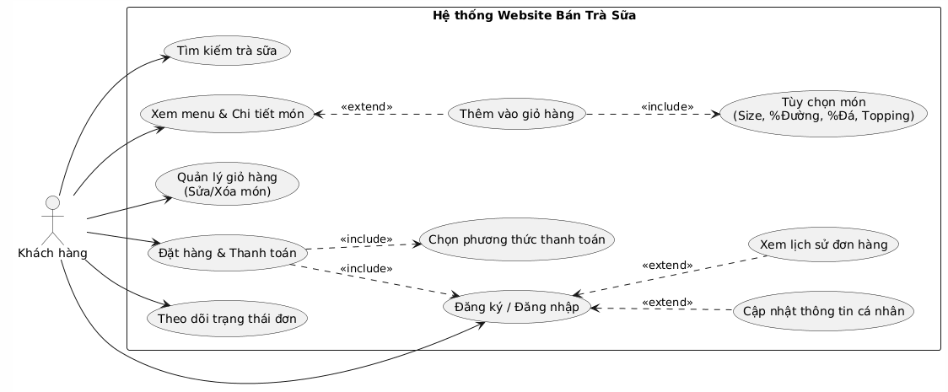
HÌNH 1 : Use Case Customer/Guest

Giải thích các Use Case chính:
- Tùy chọn món (Customize): Đây là Use Case đặc thù nhất của trà sữa. Nó có quan hệ <<include>> với Thêm vào giỏ hàng, nghĩa là khi khách muốn thêm trà sữa vào giỏ, hệ thống bắt buộc phải yêu cầu khách chọn Size, Lượng đường, Lượng đá và Topping.
- Đăng ký/Đăng nhập: Là điều kiện tiên quyết (<<include>>) để thực hiện Thanh toán (tùy theo nghiệp vụ, một số web cho mua không cần đăng nhập, nhưng đa số đồ án sinh viên yêu cầu đăng nhập để quản lý lịch sử).
- Mối quan hệ:
  - Include: Hành động A bao gồm hành động B (Bắt buộc). Ví dụ: Thanh toán bao gồm Chọn phương thức thanh toán.
  - Extend: Hành động B mở rộng cho hành động A (Tùy chọn/Điều kiện). Ví dụ: Xem lịch sử chỉ thực hiện được khi đã Đăng nhập.
Quản trị viên:
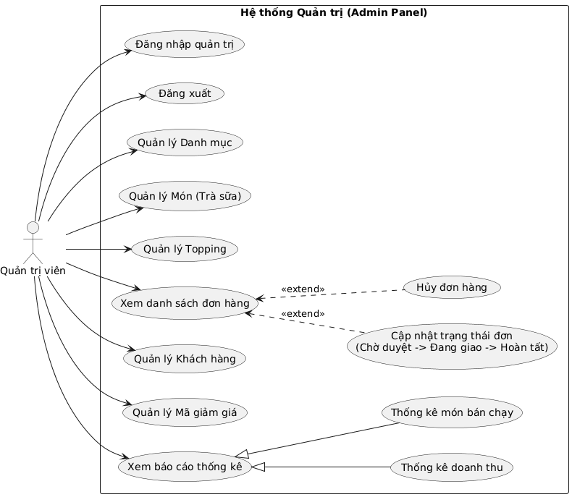
HÌNH 2 : Use Case admin

Giải thích các Use Case quan trọng của Admin:
- Quản lý Topping (UC_Topping): Đây là điểm khác biệt của web trà sữa. Thay vì nhập Topping vào từng món, Admin cần một trang quản lý Topping riêng (Thêm "Trân châu trắng", giá 5k) để khi khách mua trà sữa có thể tick chọn.
- Cập nhật trạng thái đơn (UC_UpdateStatus): Quy trình của quán trà sữa thường nhanh: Nhận đơn -> Pha chế -> Giao hàng -> Hoàn tất. Admin (hoặc nhân viên) cần chuyển trạng thái này liên tục để khách theo dõi.
- Thống kê (UC_Report):
  - Doanh thu: Xem ngày hôm nay bán được bao nhiêu.
  - Món bán chạy: Để biết món nào "hot" (ví dụ: Trà sữa nướng) nhằm nhập thêm nguyên liệu, hoặc món nào ế để giảm giá.
- Quản lý Mã giảm giá (UC_Voucher): Các quán trà sữa thường xuyên có chương trình khuyến mãi (Mua 1 tặng 1, Giảm 10%...), nên chức năng này rất cần thiết.

3.4. Thiết kế cơ sở dữ liệu

3.4.1. Mô hình ERD (Entity-Relationship Diagram)
- Mục đích: Mô hình hóa cấu trúc dữ liệu của hệ thống, thể hiện các thực thể (entities), thuộc tính của chúng và mối quan hệ (relationships) giữa các thực thể. Thường rất sát với Biểu đồ lớp.
- Các thực thể chính: Tương ứng với các lớp đã xác định (Users, Products, Categories, Orders, OrderDetails, CartItems, Reviews, Promotions...).
- Thuộc tính: Các trường dữ liệu của mỗi thực thể.
- Khóa: Xác định khóa chính (Primary Key - PK), khóa ngoại (Foreign Key - FK).
- Mối quan hệ và bản số (Cardinality):
  - Một DanhMucSanPham có nhiều SanPham (1-N).
  - Một KhachHang có thể đặt nhiều DonHang (1-N).
  - Một DonHang có nhiều ChiTietDonHang (1-N).
  - Mỗi ChiTietDonHang liên quan đến một SanPham (N-1).
  - Một SanPham có thể có nhiều DanhGia (1-N).
  - Một KhachHang có thể viết nhiều DanhGia (1-N).
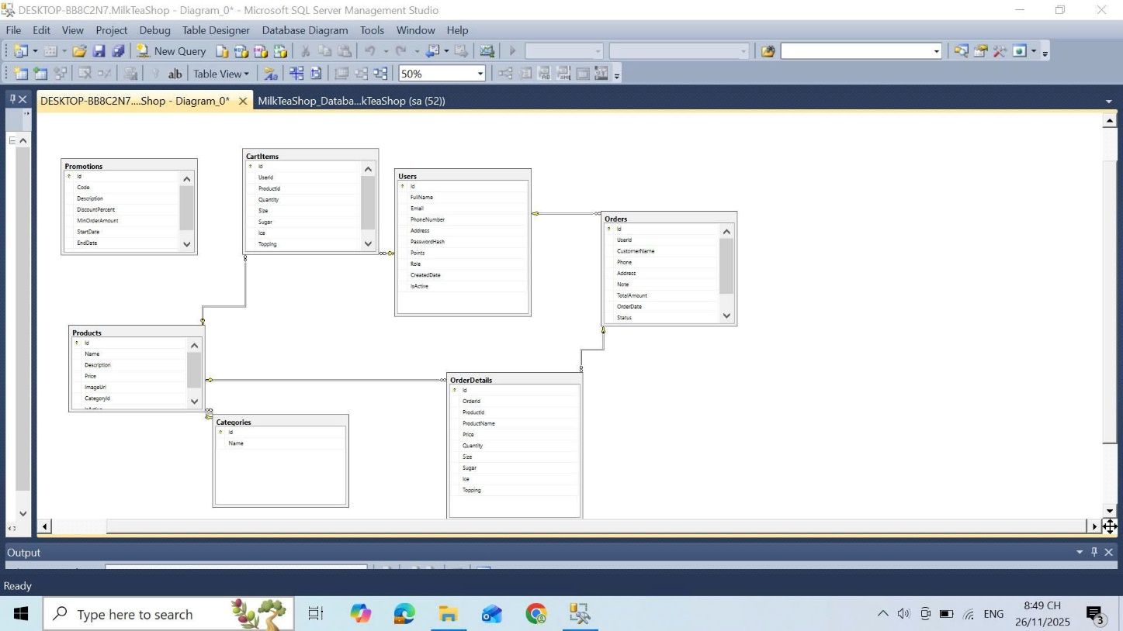
HÌNH 3: Sơ đồ ERD
- Với mỗi bảng:
  - Tên bảng (ví dụ: tbl_Users, tbl_Products)
  - Danh sách các cột (Fields/Attributes)
  - Kiểu dữ liệu cho mỗi cột (ví dụ: INT, NVARCHAR(255), DECIMAL(18,2), DATETIME, BIT).
  - Ràng buộc (Constraints):
    - PRIMARY KEY
    - FOREIGN KEY (tham chiếu đến bảng nào, cột nào)
    - NOT NULL
    - UNIQUE
    - DEFAULT
    - CHECK
- Ví dụ một vài bảng:
  - tbl_Users:
    - UserID INT PRIMARY KEY IDENTITY(1,1)
    - HoTen NVARCHAR(100) NOT NULL
    - Email VARCHAR(255) NOT NULL UNIQUE
    - MatKhauHash VARCHAR(255) NOT NULL
    - SoDienThoai VARCHAR(15)
    - DiaChiGiaoHang NVARCHAR(500)
    - Role VARCHAR(20) NOT NULL DEFAULT 'Customer' -- ('Customer', 'Admin')
    - NgayTao DATETIME DEFAULT GETDATE()
  - tbl_ProductCategories:
    - CategoryID INT PRIMARY KEY IDENTITY(1,1)
    - TenDanhMuc NVARCHAR(100) NOT NULL UNIQUE
    - MoTa NVARCHAR(500)
  - tbl_Products:
    - ProductID INT PRIMARY KEY IDENTITY(1,1)
    - TenSP NVARCHAR(255) NOT NULL
    - MoTaNgan NVARCHAR(500)
    - MoTaChiTiet NTEXT
    - HinhAnhURL VARCHAR(500)
    - GiaGoc DECIMAL(18, 2)
    - GiaBan DECIMAL(18, 2) NOT NULL
    - SoLuongTon INT DEFAULT 0
    - CategoryID INT FOREIGN KEY REFERENCES tbl_ProductCategories(CategoryID)
    - NgayTao DATETIME DEFAULT GETDATE()
    - IsActive BIT DEFAULT 1 -- (1: Active, 0: Inactive/Hidden)
  - tbl_Orders:
    - OrderID INT PRIMARY KEY IDENTITY(1,1)
    - UserID INT FOREIGN KEY REFERENCES tbl_Users(UserID)
    - NgayDatHang DATETIME DEFAULT GETDATE()
    - TenNguoiNhan NVARCHAR(100) NOT NULL
    - DiaChiGiaoHang NVARCHAR(500) NOT NULL
    - SoDienThoaiNguoiNhan VARCHAR(15) NOT NULL
    - TongTien DECIMAL(18, 2) NOT NULL
    - PhuongThucThanhToan NVARCHAR(50) -- (COD, Online)
    - GhiChu NVARCHAR(500)
    - TrangThaiDonHang NVARCHAR(50) DEFAULT N'Chờ xác nhận' -- (Chờ xác nhận, Đang xử lý, Đang giao, Đã giao, Đã hủy)
  - tbl_OrderDetails:
    - OrderDetailID INT PRIMARY KEY IDENTITY(1,1)
    - OrderID INT FOREIGN KEY REFERENCES tbl_Orders(OrderID)
    - ProductID INT FOREIGN KEY REFERENCES tbl_Products(ProductID)
    - SoLuong INT NOT NULL
    - DonGiaLucMua DECIMAL(18, 2) NOT NULL
    - ThanhTien DECIMAL(18, 2) NOT NULL
  - tbl_Reviews:
    - ReviewID INT PRIMARY KEY IDENTITY(1,1)
    - ProductID INT FOREIGN KEY REFERENCES tbl_Products(ProductID)
    - UserID INT FOREIGN KEY REFERENCES tbl_Users(UserID)
    - NoiDung NTEXT
    - SoSao INT CHECK (SoSao >= 1 AND SoSao <= 5)
    - NgayDanhGia DATETIME DEFAULT GETDATE()
    - IsApproved BIT DEFAULT 0 -- Admin duyệt trước khi hiển thị

3.6. Mô hình DFD (Data Flow Diagram)
Mô hình luồng dữ liệu (DFD) được sử dụng để mô tả cách thức dữ liệu di chuyển trong hệ thống website bán trà sữa, từ các tác nhân bên ngoài vào hệ thống, qua các quy trình xử lý và lưu trữ vào kho dữ liệu.

3.6.1. Các ký hiệu sử dụng
- Hình tròn/Elip: Quy trình xử lý (Process).
- Hình chữ nhật: Tác nhân bên ngoài (External Entity).
- Cặp đường thẳng song song/Hở 1 đầu: Kho dữ liệu (Data Store).
- Mũi tên: Luồng dữ liệu (Data Flow).

3.6.2. Mô hình DFD Mức 0 (Mô hình ngữ cảnh - Context Diagram)
Mô hình này cung cấp cái nhìn tổng quan nhất về hệ thống, xem toàn bộ website là một chức năng xử lý duy nhất tương tác với các tác nhân.
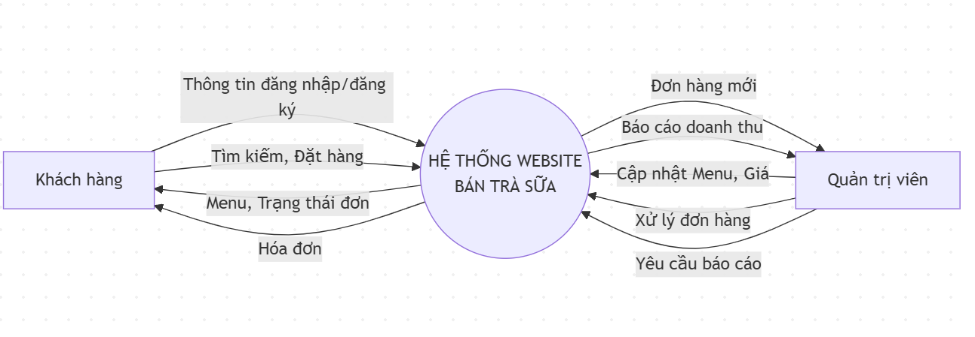
HÌNH 4: Mô hình DFD mức 0 (Mô hình ngữ cảnh - Context Diagram)
. Các tác nhân (Entities):
- Khách hàng: Người mua trà sữa.
- Quản trị viên (Admin/Nhân viên): Người quản lý sản phẩm, đơn hàng.
- (Tùy chọn) Cổng thanh toán: Nếu có thanh toán online (Momo, VNPAY).

3.3.3. Mô hình DFD Mức 1 (Phân rã chức năng)
Ở mức này, hệ thống tổng quát sẽ được chia tách thành các quy trình nghiệp vụ chính. Đối với website bán trà sữa, ta thường chia thành 4-5 quy trình lớn sau:
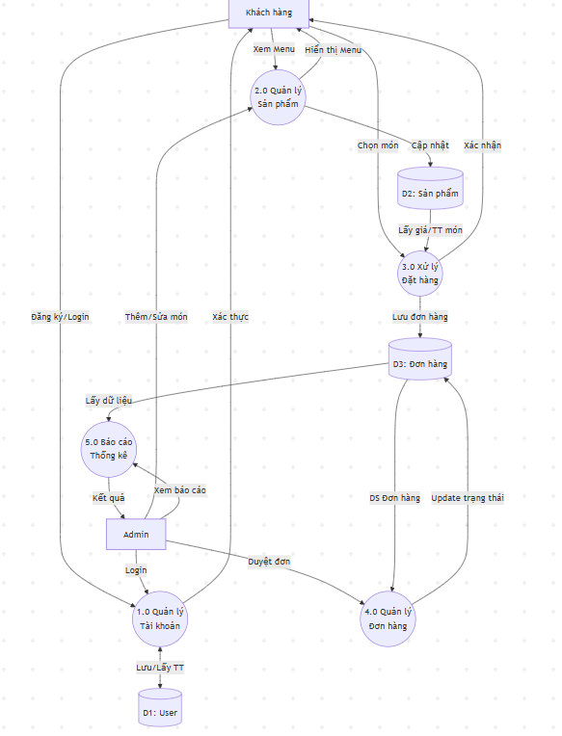
HÌNH 5: Mô hình DFD mức 1 (Phân rã chức năng)
Các quy trình chính (Processes):
- Quản lý tài khoản (Đăng nhập/Đăng ký)
- Quản lý Sản phẩm (Menu)
- Xử lý Đặt hàng (Bán hàng)
- Quản lý Đơn hàng & Giao hàng
- Báo cáo thống kê
Các kho dữ liệu (Data Stores - Tương ứng với bảng trong CSDL):
- D1: Khách hàng (User)
- D2: Sản phẩm (Product/Topping)
- D3: Đơn hàng (Order)
- D4: Chi tiết đơn hàng (Order Details)

3.6.4. Mô hình DFD Mức 2 (Chi tiết cho quy trình Đặt hàng)
Phân rã quy trình 3.0 Xử lý Đặt hàng thành các quy trình con:
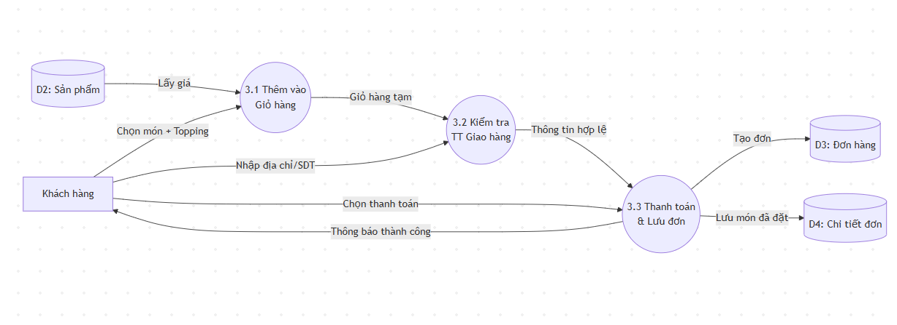
HÌNH 6: Mô hình DFD mức 2 (Chi tiết cho quy trình Đặt hàng)
- Thêm vào giỏ hàng:
  - Input: Món đã chọn, Topping, Size.
  - Xử lý: Tạm tính tiền, lưu session giỏ hàng.
- Kiểm tra thông tin giao hàng:
  - Input: Địa chỉ, số điện thoại người nhận.
  - Xử lý: Xác thực thông tin người dùng (lấy từ D1).
- Thanh toán & Kết thúc đơn:
  - Input: Phương thức thanh toán.
  - Xử lý: Tạo mã đơn hàng, lưu toàn bộ vào D3 và D4.
  - Output: Thông báo đặt thành công, gửi hóa đơn điện tử.

CHƯƠNG 4: KẾT QUẢ NGHIÊN CỨU

4.1. Giao diện người dùng

4.1.1. Trang chủ
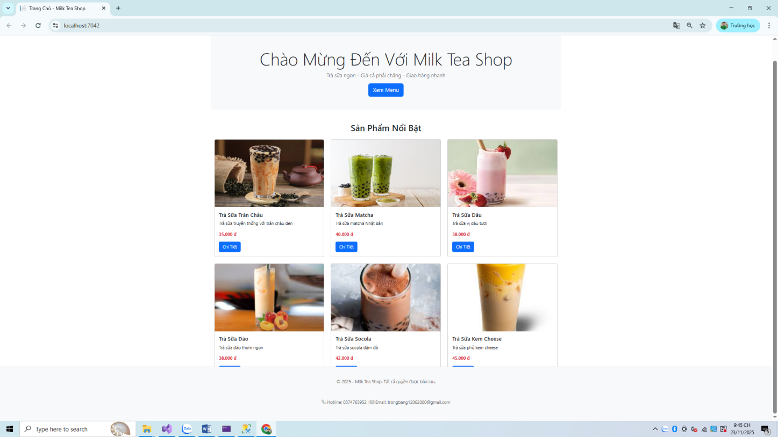
HÌNH 7: Giao diện trang chủ
Trang chủ tập trung vào việc điều hướng và giới thiệu tóm tắt:
- Banner chào mừng (Hero Section):
  - Hiển thị thông điệp chào mừng lớn: "Chào Mừng Đến Với Milk Tea Shop".
  - Hiển thị Slogan khẳng định giá trị cốt lõi: "Trà sữa ngon - Giá cả phải chăng - Giao hàng nhanh".
  - Nút điều hướng chính (Call to Action): Nút "Xem Menu" (màu xanh dương) được đặt ở vị trí trung tâm, khuyến khích người dùng truy cập ngay vào thực đơn để chọn món.
- Hiển thị sản phẩm nổi bật (Featured Products):
  - Mục "Sản Phẩm Nổi Bật" giới thiệu những món uống bán chạy nhất hoặc món mới của quán (ví dụ: Trà Sữa Trân Châu, Matcha, Trà Dâu...).
  - Mỗi thẻ sản phẩm hiển thị: Hình ảnh hấp dẫn, Tên món, Giá tiền và nút "Chi Tiết".
  - Khác với trang Menu (nút "Đặt Hàng"), nút "Chi Tiết" ở đây thường dẫn người dùng vào xem kỹ thông tin sản phẩm đó trước.
- Thanh điều hướng (Navigation Bar):
  - Giữ vai trò định hướng xuyên suốt với các liên kết: Trang Chủ, Menu, Giỏ Hàng, và tài khoản người dùng.

4.1.2. Giao diện trang menu
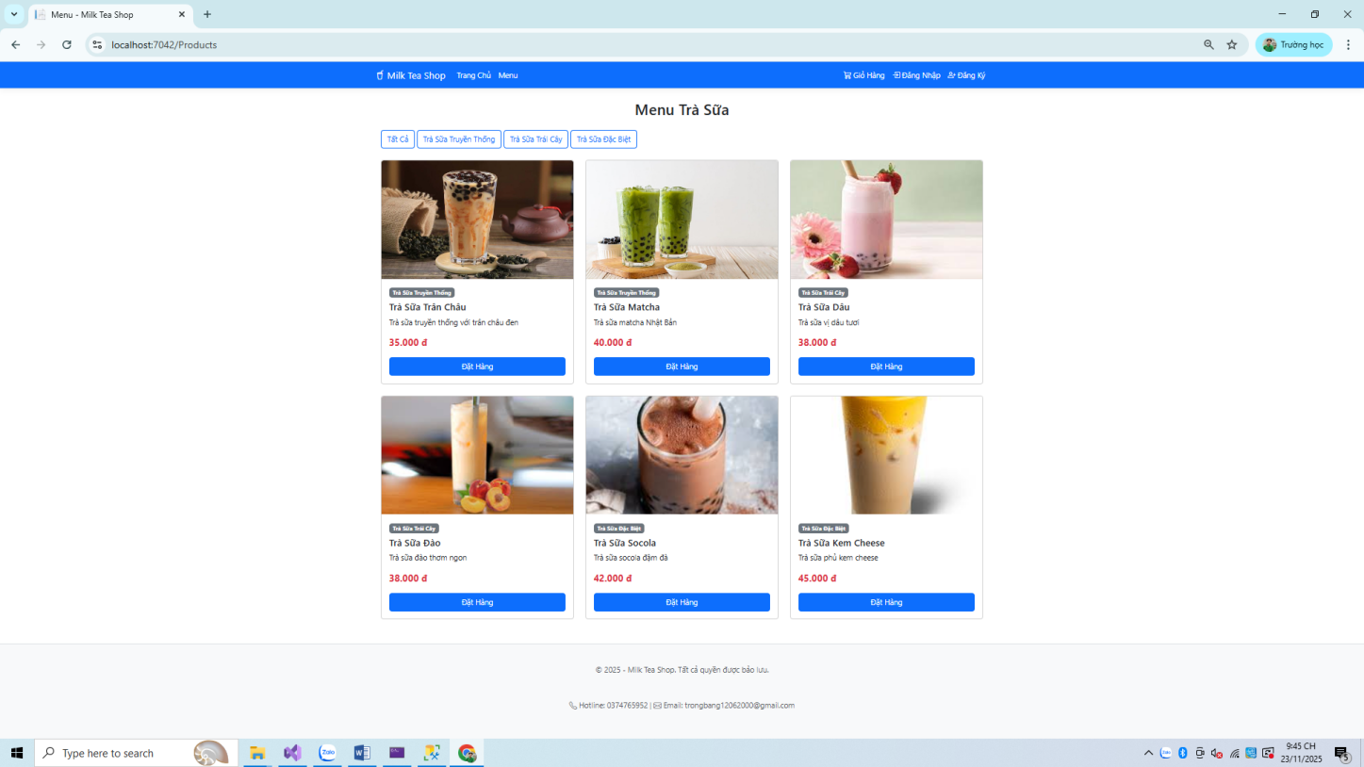
HÌNH 8: Giao diện trang menu
Giao diện được thiết kế tập trung vào việc hiển thị và phân loại sản phẩm:
- Hiển thị danh sách sản phẩm (Product Grid):
  - Các món uống được sắp xếp ngay ngắn dưới dạng lưới (Grid layout), giúp tận dụng không gian và dễ nhìn.
  - Mỗi thẻ sản phẩm (Card) cung cấp các thông tin sơ bộ quan trọng:
    - Hình ảnh minh họa: Lớn và bắt mắt để kích thích vị giác.
    - Tên sản phẩm: (Ví dụ: Trà Sữa Trân Châu, Trà Sữa Đào).
    - Mô tả ngắn: Giới thiệu thành phần chính.
    - Giá tiền: Được in đậm màu đỏ (Ví dụ: 35,000 đ) để khách hàng dễ cân nhắc tài chính.
- Bộ lọc danh mục (Category Filtering):
  - Phía trên danh sách sản phẩm là các nút bộ lọc: "Tất cả", "Trà Sữa Truyền Thống", "Trà Sữa Trái Cây", "Trà Sữa Đặc Biệt".
  - Chức năng này giúp khách hàng nhanh chóng thu hẹp phạm vi tìm kiếm theo sở thích thay vì phải lướt qua toàn bộ danh sách.
- Kêu gọi hành động (Call to Action):
  - Nút "Đặt Hàng" (màu xanh dương) nổi bật trên mỗi thẻ sản phẩm. Khi nhấn vào đây, người dùng sẽ được chuyển đến trang chi tiết sản phẩm (như hình 4.1.2) để chọn size, đường, đá.

4.1.3. Giao diện trang đặt hàng
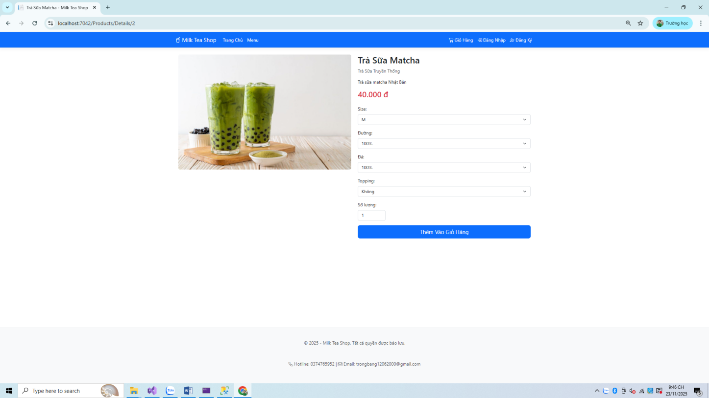
HÌNH 9: Giao diện trang giỏ hàng
Giao diện cung cấp các công cụ để khách hàng "cấu hình" ly nước của mình:
- Hiển thị thông tin sản phẩm (Product Display):
  - Hình ảnh: Ảnh minh họa lớn, rõ nét bên trái giúp khách hàng hình dung sản phẩm thực tế.
  - Thông tin cơ bản: Tên món (Trà Sữa Matcha), Danh mục (Trà Sữa Truyền Thống), Mô tả ngắn và Giá tiền (40,000 đ) được làm nổi bật màu đỏ.
- Tùy chỉnh khẩu vị (Customization) - Chức năng quan trọng nhất:
  - Hệ thống cung cấp các menu thả xuống (dropdown) để khách hàng chọn các thuộc tính đặc thù của trà sữa:
    - Size: Chọn kích cỡ ly (ví dụ: Size M).
    - Đường: Chọn mức độ ngọt (ví dụ: 100%, 50%, 0%).
    - Đá: Chọn lượng đá (ví dụ: 100%, Ít đá).
    - Topping: Chọn thêm thạch, trân châu đi kèm.
- Chọn số lượng:
  - Ô nhập liệu cho phép khách hàng đặt nhiều ly cùng một lúc.
- Hành động mua hàng:
  - Nút "Thêm Vào Giỏ Hàng" (màu xanh dương): Lưu lại toàn bộ các tùy chọn trên và đưa sản phẩm vào giỏ hàng ảo để chuẩn bị thanh toán.

4.1.4. Giao diện trang đặt hàng
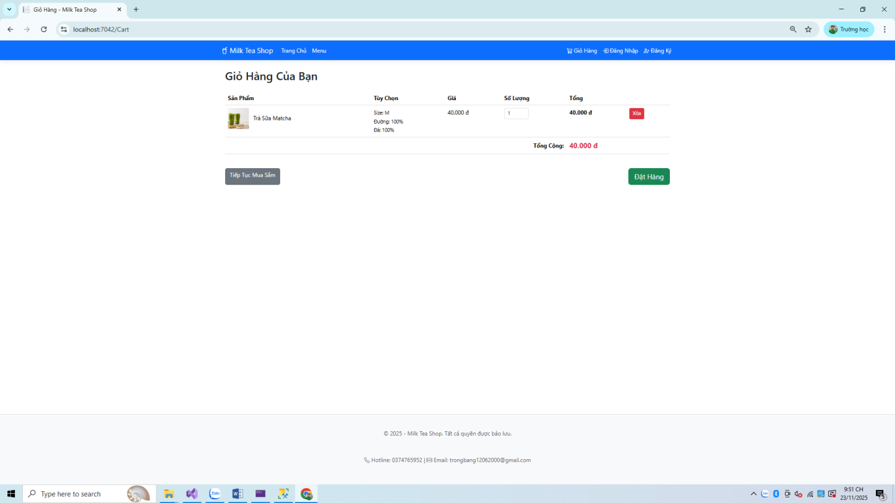
HÌNH 10: Giao diện trang đặt hàng
Giao diện cung cấp các công cụ để người dùng thao tác và quản lý danh sách mua sắm:
- Liệt kê sản phẩm đã chọn:
  - Hiển thị danh sách các món đồ uống khách hàng đã thêm vào giỏ.
  - Thông tin chi tiết bao gồm: Hình ảnh, Tên sản phẩm (Trà Sữa Matcha) để khách dễ nhận diện.
- Hiển thị tùy chọn chi tiết (Customization):
  - Cột "Tùy Chọn" rất quan trọng đối với website bán trà sữa, hiển thị các thuộc tính đặc thù như: Size (M), Đường (100%), Đá (100%). Chức năng này giúp khách hàng kiểm tra xem mình đã chọn đúng khẩu vị chưa.
- Quản lý số lượng:
  - Cột "Số Lượng" có ô nhập liệu (đang hiển thị số 1). Chức năng này cho phép khách hàng tăng hoặc giảm số lượng ly trà sữa muốn mua trực tiếp tại đây mà không cần quay lại trang sản phẩm.
- Xóa sản phẩm:
  - Nút "Xóa" (màu đỏ) cho phép loại bỏ món uống ra khỏi giỏ hàng nếu khách hàng thay đổi ý định.

4.1.5. Giao diện trang thông tin đặt hàng
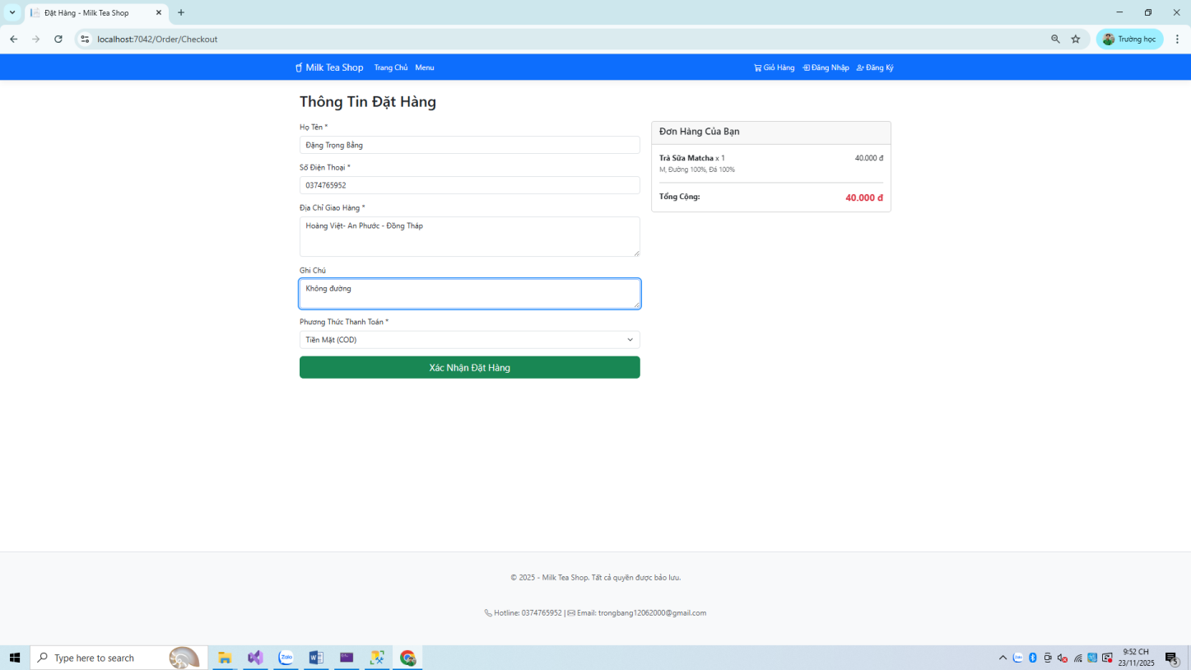
HÌNH 11: Giao diện trang thông tin đặt hàng
Giao diện được chia thành 2 cột chính với các nhóm chức năng sau:
- Nhập liệu thông tin giao hàng (Cột bên trái):
  - Thông tin cá nhân: Các ô Họ Tên, Số Điện Thoại dùng để xác định người nhận. Nếu người dùng đã đăng nhập, hệ thống thường tự động điền các thông tin này từ tài khoản (như trong hình).
  - Địa Chỉ Giao Hàng: Xác định vị trí chính xác để Shipper giao trà sữa đến.
  - Ghi Chú: Một khung văn bản cho phép khách hàng nhắn gửi yêu cầu đặc biệt (ví dụ: "Không đường", "Giao giờ hành chính", "Gọi trước khi đến").
  - Phương Thức Thanh Toán: Menu thả xuống cho phép chọn cách trả tiền (trong hình là Tiền Mặt (COD) - Trả tiền khi nhận hàng).
- Kiểm tra lại đơn hàng (Cột bên phải - "Đơn Hàng Của Bạn"):
  - Tóm tắt sản phẩm: Hiển thị lại tên món (Trà Sữa Matcha), số lượng (x1), và đặc biệt là các tùy chọn chi tiết (Size M, Đường 100%, Đá 100%) để khách hàng rà soát lần cuối.
  - Tính toán chi phí: Hiển thị giá thành phần và dòng "Tổng Cộng" (40,000 đ) được làm nổi bật bằng màu đỏ để khách hàng biết chính xác số tiền cần chuẩn bị.
- Kích hoạt đặt hàng:
  - Nút "Xác Nhận Đặt Hàng" (màu xanh lá): Nút chức năng quan trọng nhất để gửi toàn bộ dữ liệu đơn hàng về cơ sở dữ liệu (Database) của người quản trị.

4.1.6. Giao diện trang đặt hàng thành công
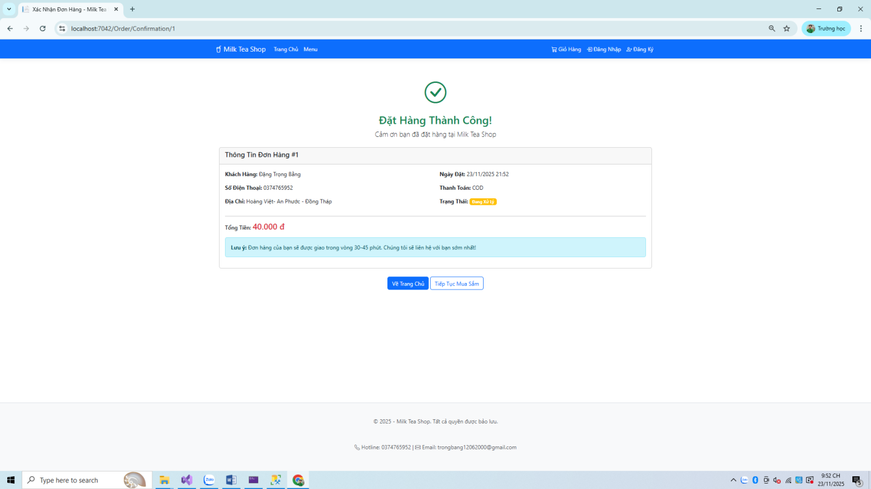
HÌNH 12: Giao diện trang đặt hàng thành công
Giao diện được thiết kế tập trung vào việc thông báo và tóm tắt thông tin:
- Thông báo trạng thái thành công:
  - Biểu tượng dấu tích xanh và dòng chữ lớn "Đặt Hàng Thành Công!" giúp người dùng an tâm rằng giao dịch không bị lỗi.
  - Lời cảm ơn khách hàng đã sử dụng dịch vụ.
- Tóm tắt thông tin đơn hàng (Order Summary):
  - Mã đơn hàng: Hiển thị rõ ràng (ví dụ: #1) để khách hàng dùng làm mã tra cứu khi cần hỗ trợ.
  - Thông tin người nhận: Xác nhận lại tên, số điện thoại và địa chỉ giao hàng để khách kiểm tra lần cuối.
  - Thông tin thanh toán: Hiển thị phương thức thanh toán (COD - Trả tiền khi nhận hàng) và trạng thái hiện tại (Đang Xử Lý).
  - Tổng tiền: Số tiền cuối cùng khách phải thanh toán (40,000 đ).
- Thông báo thời gian giao hàng (Expectation setting):
- Khung lưu ý màu xanh nhạt cung cấp thông tin quan trọng: "Đơn hàng của bạn sẽ được giao trong vòng 30-45 phút".
- Điều hướng (Navigation):
  - Cung cấp hai lựa chọn: "Về Trang Chủ" hoặc "Tiếp Tục Mua Sắm" để người dùng quay lại duyệt sản phẩm khác sau khi hoàn tất đơn hiện tại.

4.1.7. Giao diện trang đăng ký tài khoản
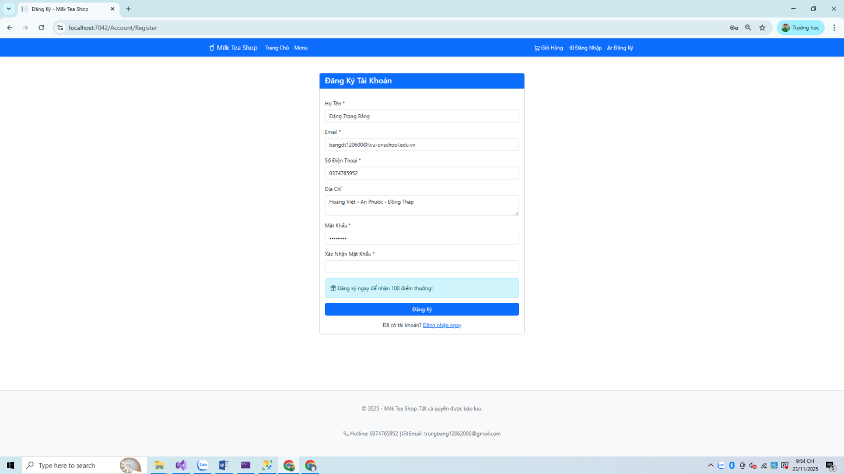
HÌNH 13: Giao diện trang đăng ký tài khoản
Trang web cung cấp form nhập liệu để thu thập các thông tin cần thiết từ người dùng:
- Thu thập thông tin định danh và liên lạc:
  - Họ Tên: Tên hiển thị của khách hàng (VD: Đặng Trọng Bằng).
  - Email: Dùng làm tên đăng nhập và nơi nhận thông báo đơn hàng/khuyến mãi.
  - Số Điện Thoại: Thông tin bắt buộc để shipper liên hệ khi giao hàng.
- Thu thập thông tin giao vận:
  - Địa Chỉ: Cho phép người dùng nhập trước địa chỉ giao hàng (VD: Châu Thành, Tiền Giang). Việc này giúp hệ thống tự động điền thông tin này ở các bước thanh toán sau này.
- Thiết lập bảo mật:
  - Mật Khẩu & Xác Nhận Mật Khẩu: Yêu cầu nhập mật khẩu hai lần để đảm bảo tính chính xác, tránh lỗi gõ nhầm.
- Kích thích hành động (Marketing):
  - Thông báo "Đăng ký ngay để nhận 100 điểm thưởng!": Một chức năng khuyến khích người dùng tạo tài khoản thay vì mua hàng vãng lai (Guest checkout).
- Gửi yêu cầu:
  - Nút "Đăng Ký" (màu xanh dương): Kích hoạt quá trình lưu dữ liệu vào hệ thống.

4.1.8. Giao diện trang đăng nhập
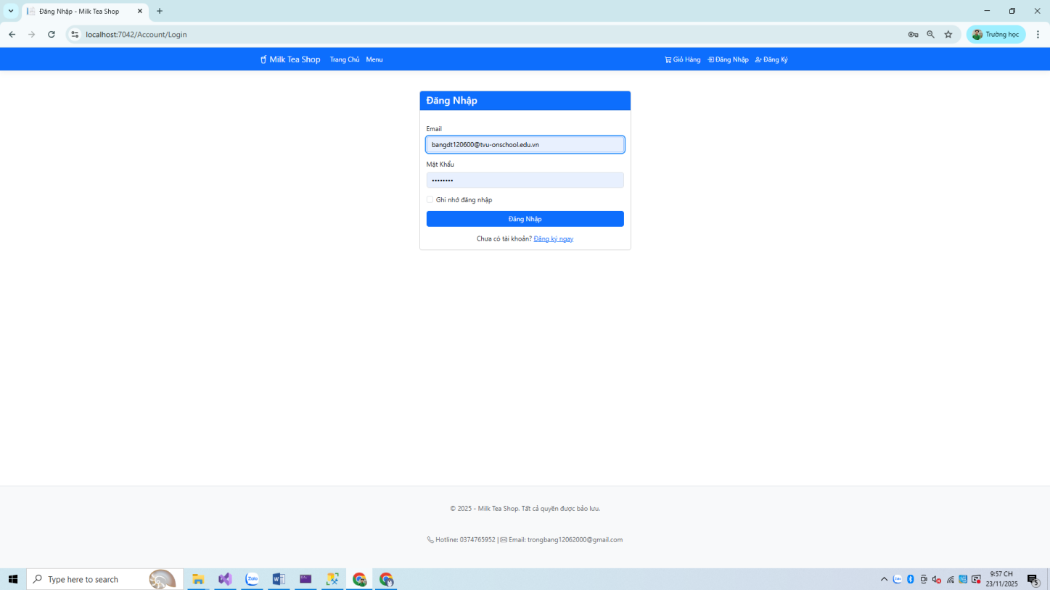
HÌNH 14: Giao diện trang đăng nhập
Trang cung cấp các công cụ để người dùng chứng thực danh tính:
- Nhập thông tin xác thực:
  - Email: Ô nhập địa chỉ thư điện tử đã đăng ký (trong hình đang hiển thị ví dụ email sinh viên: bangdt120600@ ...).
  - Mật Khẩu: Ô nhập mật khẩu cá nhân, các ký tự được mã hóa dưới dạng dấu chấm để bảo mật, tránh bị nhìn trộm.
- Xử lý đăng nhập:
  - Nút "Đăng Nhập" (màu xanh dương): Khi nhấn vào, hệ thống sẽ gửi thông tin đến máy chủ để kiểm tra sự trùng khớp với cơ sở dữ liệu.
- Tiện ích ghi nhớ:
  - Checkbox "Ghi nhớ đăng nhập": Cho phép lưu lại phiên làm việc (cookie/session) để người dùng không phải nhập lại mật khẩu trong những lần truy cập sau.
- Điều hướng người dùng mới:
  - Liên kết "Chưa có tài khoản? Đăng ký ngay": Dẫn người dùng chưa có tài khoản sang trang Đăng Ký để tạo tài khoản mới.

4.2. Giao diện quản trị viên

4.2.1. Giao diện tổng quan admin
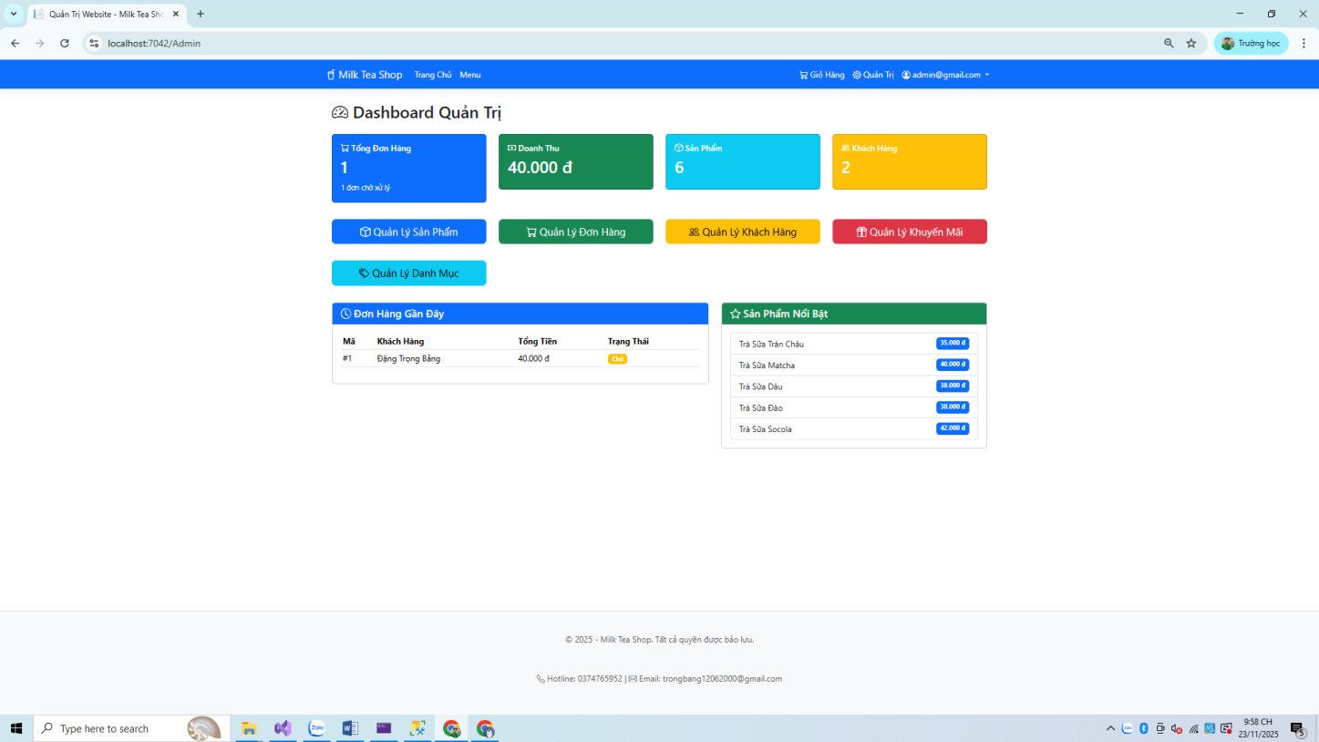
HÌNH 15: Giao diện trang tổng quang admin
Trang này tổng hợp các chức năng báo cáo và điều hướng chính:
- Thống kê tổng hợp (Overview Statistics): Hiển thị các chỉ số kinh doanh quan trọng nhất thông qua 4 thẻ màu nổi bật:
  - Tổng Đơn Hàng (Xanh dương đậm): Số lượng đơn hàng hiện có (Hiển thị: 1). Đặc biệt, có dòng chú thích nhỏ báo hiệu "1 đơn chờ xử lý" để nhắc nhở Admin cần làm việc ngay.
  - Doanh Thu (Xanh lá): Tổng số tiền bán được (Hiển thị: 40,000 đ).
  - Sản Phẩm (Xanh dương nhạt): Tổng số món đang có trong thực đơn (Hiển thị: 6).
  - Khách Hàng (Vàng): Số lượng tài khoản khách hàng đã đăng ký (Hiển thị: 2).
- Thanh điều hướng nhanh (Quick Access Menu):
  - Hàng loạt các nút chức năng (Quản Lý Sản Phẩm, Quản Lý Đơn Hàng, Quản Lý Khách Hàng, Quản Lý Khuyến Mãi, Quản Lý Danh Mục) giúp Admin truy cập nhanh vào các trang con mà không cần tìm kiếm trong menu.
- Theo dõi hoạt động gần đây:
  - Bảng "Đơn Hàng Gần Đây": Liệt kê các đơn hàng mới nhất vừa được đặt, hiển thị trạng thái (ví dụ: đang "Chờ..." xử lý) giúp Admin không bỏ sót đơn mới.
- Danh sách sản phẩm nổi bật:
  - Bảng "Sản Phẩm Nổi Bật": Hiển thị danh sách các món trà sữa chủ đạo kèm giá bán, giúp quản lý nắm bắt nhanh danh sách hàng hóa và giá cả hiện hành.

4.2.2. Giao diện quản lý người dùng
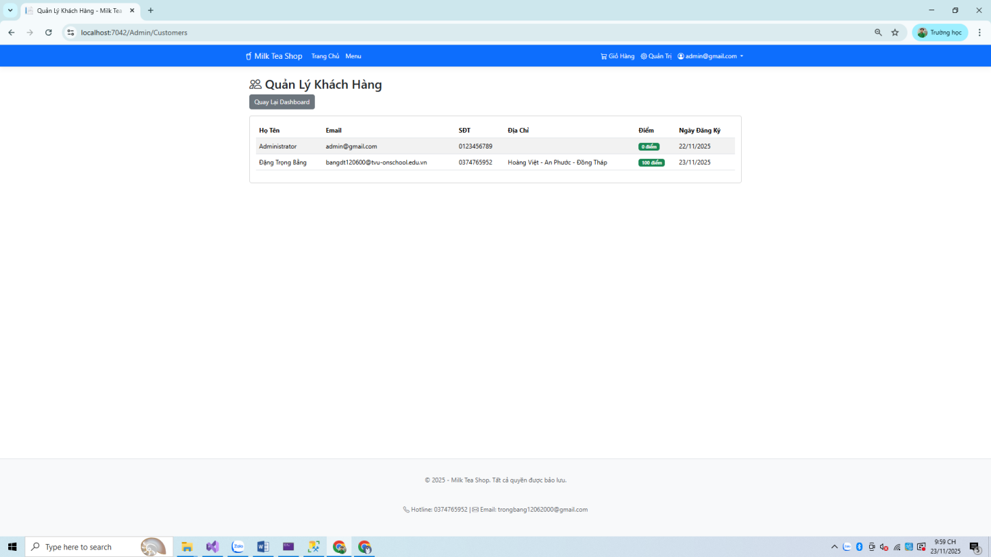
HÌNH 16: Giao diện trang quản lý người dùng
Trang cung cấp các chức năng hiển thị và theo dõi dữ liệu người dùng như sau:
- Hiển thị danh sách người dùng:
  - Hệ thống liệt kê tất cả các tài khoản đã đăng ký trên website dưới dạng bảng.
  - Bao gồm cả tài khoản quản trị (Administrator) và tài khoản khách hàng (ví dụ: Đặng Trọng Bằng).
- Cung cấp thông tin chi tiết (Information Tracking):
  - Họ Tên & Email: Định danh người dùng và phương thức liên lạc chính.
  - SĐT (Số điện thoại): Thông tin quan trọng để liên hệ giao hàng hoặc xác nhận đơn.
  - Địa Chỉ: Hiển thị địa chỉ giao hàng mặc định của khách (ví dụ: Châu Thành, Tiền Giang), giúp Admin đối chiếu khi cần thiết.
- Quản lý điểm tích lũy (Loyalty Points):
  - Cột "Điểm" hiển thị số điểm thưởng mà khách hàng đã tích lũy được qua các lần mua hàng (ví dụ: 100 điểm). Đây là chức năng hỗ trợ cho các chương trình khách hàng thân thiết.
- Theo dõi thời gian tham gia:
  - Cột "Ngày Đăng Ký" cho biết thời điểm tài khoản được tạo, giúp Admin biết được khách hàng mới hay cũ.
4.2.3. Giao diện quản lý sản phẩm

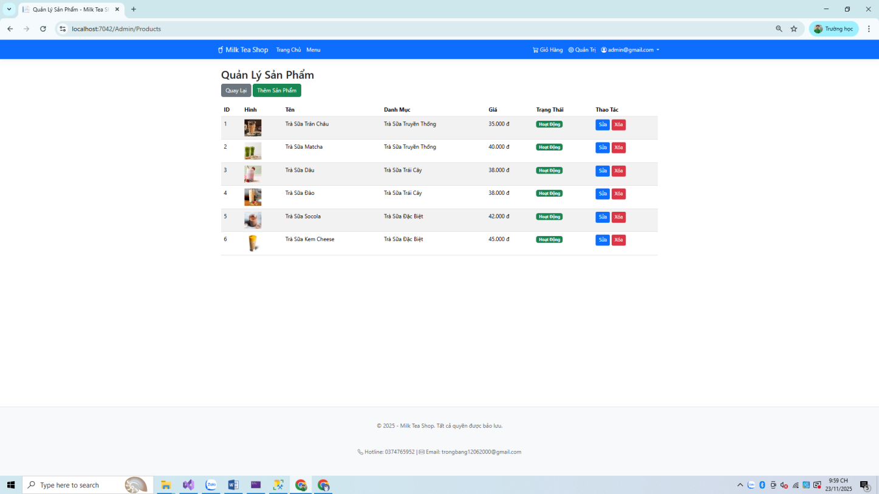
HÌNH 17: Giao diện trang quản lý sản phẩm
Giao diện cung cấp các công cụ để thao tác toàn diện với dữ liệu sản phẩm:
- Hiển thị danh sách sản phẩm (View):
  - Hệ thống liệt kê toàn bộ các món uống hiện có trong cơ sở dữ liệu dưới dạng bảng.
  - Cung cấp cái nhìn trực quan thông qua cột "Hình" (hiển thị ảnh thumbnail của ly trà sữa).
  - Hiển thị các thông tin cốt lõi: ID, Tên sản phẩm, Danh mục (liên kết với phần quản lý danh mục), và Giá bán.
- Thêm sản phẩm mới (Create):
  - Nút "Thêm Sản Phẩm" màu xanh lá ở phía trên cho phép Admin truy cập vào form để tạo món mới (nhập tên, tải ảnh lên, set giá, chọn danh mục...).
- Chỉnh sửa thông tin (Update):
  - Nút "Sửa" (màu xanh dương) ở cột "Thao Tác": Cho phép thay đổi thông tin của sản phẩm đã tồn tại (ví dụ: tăng giá bán, đổi ảnh mới, sửa lỗi chính tả tên món).
- Xóa sản phẩm (Delete):
  - Nút "Xóa" (màu đỏ): Cho phép gỡ bỏ hoàn toàn một sản phẩm khỏi thực đơn nếu cửa hàng ngừng kinh doanh món đó.
- Quản lý trạng thái (Status):
  - Cột "Trạng Thái" hiển thị tình trạng "Hoạt Động" (màu xanh), giúp Admin biết món nào đang được bán, món nào đang tạm ẩn (nếu có chức năng ẩn).
4.2.4. Giao diện quản lý danh mục
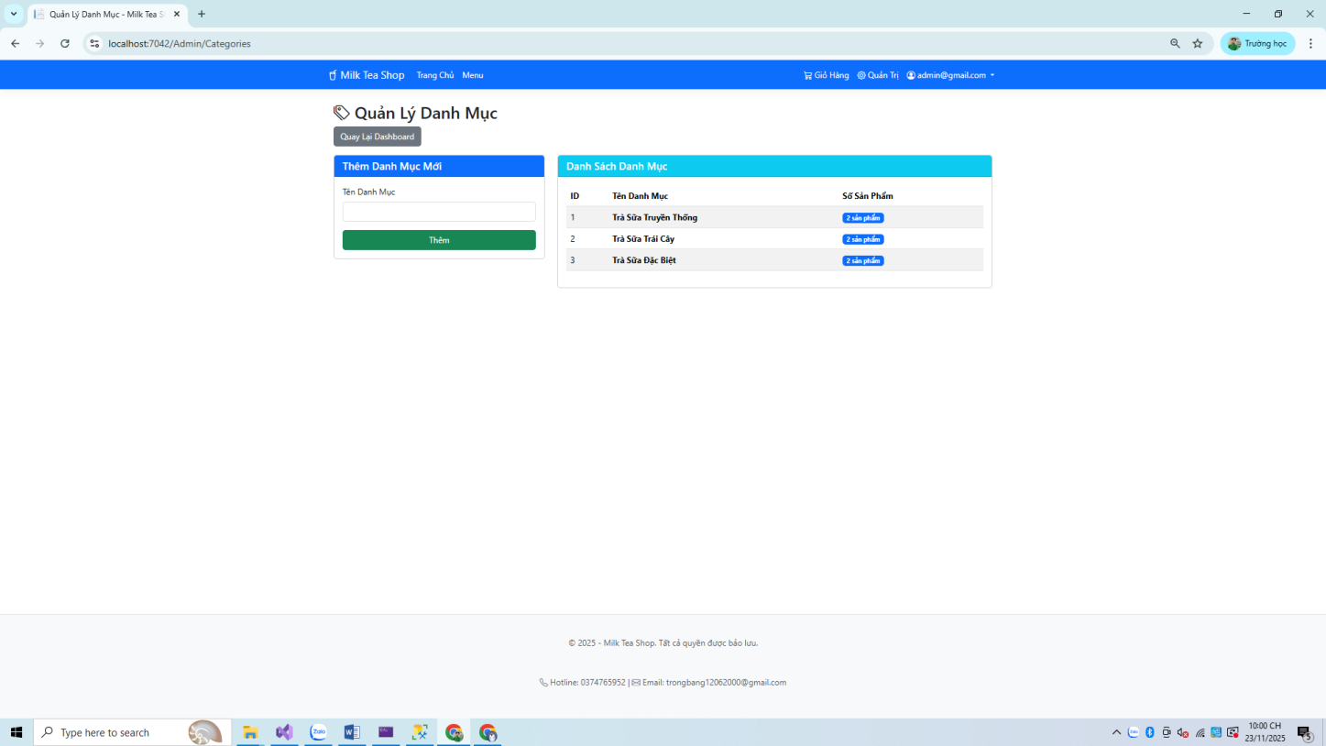
HÌNH 18: Giao diện trang quản lý danh mục
Giao diện được chia làm 2 phần chính với các chức năng sau:
- Chức năng Thêm Danh Mục Mới (Cột bên trái):
  - Nhập liệu: Cung cấp ô nhập văn bản "Tên Danh Mục" để người quản trị điền tên loại đồ uống mới (ví dụ: Trà sữa nướng, Topping, Sinh tố...).
  - Lưu trữ: Nút "Thêm" màu xanh lá dùng để lưu danh mục vừa nhập vào cơ sở dữ liệu của hệ thống.
- Chức năng Hiển thị & Quản lý Danh sách (Cột bên phải):
  - Liệt kê: Hiển thị toàn bộ các danh mục hiện có dưới dạng bảng.
  - Thông tin chi tiết:
    - ID: Mã số định danh của danh mục.
    - Tên Danh Mục: Tên hiển thị của nhóm sản phẩm (VD: Trà Sữa Truyền Thống, Trà Sữa Trái Cây...).
    - Số Sản Phẩm: Thống kê số lượng món uống đang thuộc về danh mục đó (VD: 2 sản phẩm). Chức năng này giúp Admin biết danh mục nào đang có nhiều hay ít món.
- Điều hướng: Nút "Quay Lại Dashboard" giúp người dùng trở về trang bảng điều khiển chính.
4.2.5. Giao diện trang quản lý đơn hàng
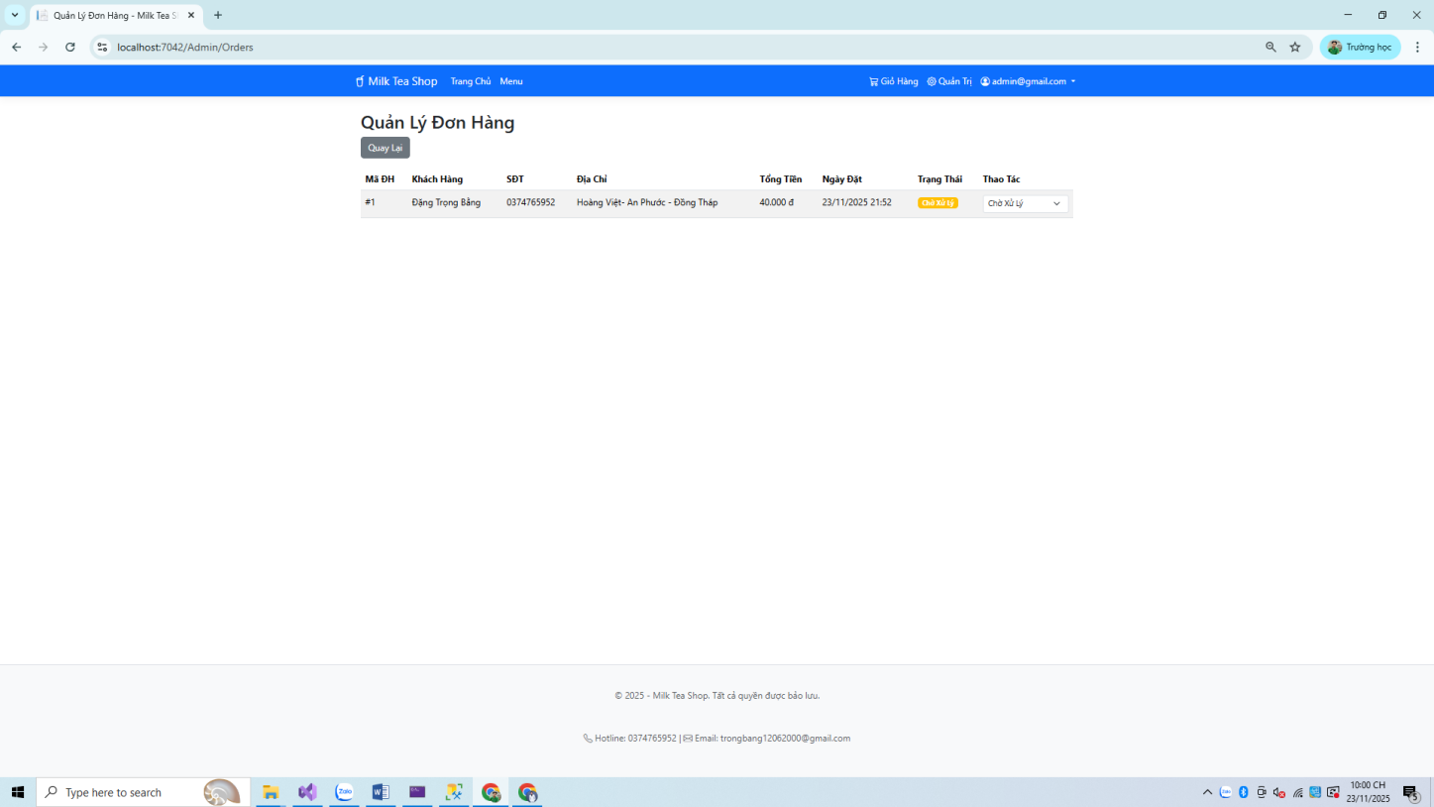
HÌNH 19: Giao diện trang quản lý đơn hàng
Trang web cung cấp các chức năng chính sau:
- Hiển thị danh sách đơn hàng: Hệ thống liệt kê các đơn hàng đã được khách hàng đặt dưới dạng bảng (table) trực quan.
- Hiển thị chi tiết thông tin đơn hàng: Mỗi dòng trong bảng cung cấp đầy đủ các thông tin cần thiết để xử lý đơn, bao gồm:
  - Mã ĐH: Mã số định danh duy nhất của đơn hàng (ví dụ: #1).
  - Khách Hàng: Tên người đặt hàng (ví dụ: Đặng Trọng Bằng).
  - SĐT: Số điện thoại liên hệ của khách.
  - Địa Chỉ: Nơi giao hàng (ví dụ: Hoàng Viêt, An Phước, Đồng Tháp).
  - Tổng Tiền: Giá trị của đơn hàng (ví dụ: 40.000 đ).
  - Ngày Đặt: Thời gian chi tiết khách thực hiện giao dịch.
- Quản lý trạng thái đơn hàng (Status):
  - Cột "Trạng Thái" hiển thị tình trạng hiện tại của đơn (ví dụ: "Chờ Xử Lý" được tô màu vàng để gây chú ý).
- Cập nhật/Xử lý đơn hàng:
  - Cột "Thao Tác" chứa một menu thả xuống (dropdown). Chức năng này cho phép Admin thay đổi trạng thái của đơn hàng (ví dụ: chuyển từ Chờ Xử Lý sang Đang Giao, Đã Giao, hoặc Hủy).
- Điều hướng: Có nút "Quay Lại" để trở về trang quản trị chính hoặc trang trước đó.

CHƯƠNG 5: KẾT LUẬN VÀ HƯỚNG PHÁT TRIỂN

5.1. Kết luận
Sau quá trình nghiên cứu, thiết kế và xây dựng website bán trà sữa sử dụng công nghệ ASP.NET, bài báo cáo này đã trình bày một giải pháp thương mại điện tử cơ bản, đáp ứng được các yêu cầu nghiệp vụ cốt lõi của một cửa hàng trà sữa trực tuyến. Hệ thống đã xây dựng thành công các chức năng chính bao gồm:
- Quản lý sản phẩm: Cho phép người quản trị dễ dàng thêm, sửa, xóa và cập nhật thông tin sản phẩm trà sữa, topping, và các danh mục liên quan.
- Hiển thị sản phẩm: Cung cấp giao diện trực quan, thân thiện cho người dùng để duyệt xem các sản phẩm, tìm kiếm theo nhu cầu và xem chi tiết từng sản phẩm.
- Giỏ hàng và thanh toán: Hỗ trợ người dùng thêm sản phẩm vào giỏ hàng, điều chỉnh số lượng và thực hiện thanh toán trực tuyến với các phương thức cơ bản.
- Quản lý đơn hàng: Cho phép người quản trị theo dõi trạng thái đơn hàng, xử lý đơn hàng và cập nhật thông tin giao hàng.
- Quản lý người dùng: Cung cấp chức năng đăng ký, đăng nhập cho khách hàng và quản lý tài khoản người dùng từ phía quản trị.
Việc ứng dụng công nghệ ASP.NET đã mang lại những ưu điểm nhất định về hiệu suất, khả năng mở rộng và tính bảo mật cho website. Cơ sở dữ liệu được thiết kế một cách logic, đảm bảo tính nhất quán và toàn vẹn dữ liệu. Giao diện người dùng được xây dựng với sự chú trọng đến trải nghiệm người dùng, đảm bảo tính dễ sử dụng và thẩm mỹ.
Mặc dù đã đạt được những kết quả ban đầu, hệ thống vẫn còn nhiều tiềm năng để phát triển và hoàn thiện hơn nữa. Những hạn chế hiện tại bao gồm việc thiếu các tính năng nâng cao như tích hợp sâu hơn với các cổng thanh toán, hệ thống khuyến mãi phức tạp, quản lý kho nâng cao, và các công cụ marketing tự động.

5.2. Hướng phát triển
Để nâng cao hiệu quả hoạt động và đáp ứng tốt hơn nhu cầu của khách hàng, website bán trà sữa này có thể được phát triển theo các hướng sau:
- Tích hợp đa dạng phương thức thanh toán: Bổ sung thêm các cổng thanh toán phổ biến khác như ví điện tử (Momo, ZaloPay, VNPay), chuyển khoản ngân hàng trực tuyến để mang lại sự tiện lợi tối đa cho khách hàng.
- Xây dựng hệ thống khuyến mãi và giảm giá: Phát triển các công cụ tạo và quản lý các chương trình khuyến mãi (ví dụ: giảm giá theo phần trăm, giảm giá theo số tiền, tặng kèm sản phẩm, mã giảm giá), giúp thu hút và giữ chân khách hàng.
- Phát triển tính năng quản lý khách hàng thân thiết: Xây dựng chương trình tích điểm, cấp bậc thành viên với các ưu đãi riêng, tạo động lực cho khách hàng quay lại mua hàng.
- Nâng cấp hệ thống quản lý kho: Triển khai hệ thống quản lý kho chi tiết hơn, theo dõi số lượng tồn kho theo từng sản phẩm và topping, cảnh báo khi sản phẩm sắp hết hàng, hỗ trợ quản lý nhập kho.
- Tích hợp các công cụ marketing: Kết nối website với các nền tảng mạng xã hội, email marketing để thực hiện các chiến dịch quảng bá sản phẩm và tương tác với khách hàng hiệu quả hơn.
- Cải thiện trải nghiệm người dùng trên thiết bị di động: Tối ưu hóa giao diện website cho các thiết bị di động (responsive design) hoặc phát triển ứng dụng di động riêng (mobile app) để mang lại trải nghiệm mua sắm tốt nhất trên mọi nền tảng.
- Triển khai hệ thống đánh giá và nhận xét sản phẩm chi tiết hơn: Cho phép khách hàng đánh giá sản phẩm bằng hình ảnh, video và cung cấp các bộ lọc đánh giá để người mua khác có thêm thông tin tham khảo.
- Tích hợp bản đồ và định vị: Hiển thị vị trí cửa hàng trên bản đồ, hỗ trợ khách hàng tìm kiếm cửa hàng gần nhất và có thể tích hợp tính năng giao hàng tận nơi dựa trên vị trí.
Việc tiếp tục đầu tư vào phát triển và nâng cấp website bán trà sữa này sẽ giúp cửa hàng tăng cường khả năng cạnh tranh, mở rộng thị trường và mang lại trải nghiệm mua sắm tốt nhất cho khách hàng. Các hướng phát triển được đề xuất trên đây là những bước quan trọng để đạt được mục tiêu đó.

DANH MỤC TÀI LIỆU THAM KHẢO
- Microsoft Corporation. (2024). ASP.NET Core Documentation. Retrieved from: https://docs.microsoft.com/en-us/aspnet/core/
- Microsoft Corporation. (2024). Entity Framework Core Documentation. Retrieved from https://docs.microsoft.com/en-us/ef/core/
- Microsoft Corporation. (2024). ASP.NET Core Identity Documentation. Retrieved from https://docs.microsoft.com/en-us/aspnet/core/security/authentication/identity
- Bootstrap Team. (2024). Bootstrap 5 Documentation. Retrieved from https://getbootstrap.com/docs/5.1/
- Font Awesome Team. (2024). Font Awesome Icons. Retrieved from https://fontawesome.com/
- Troelsen, A., & Japikse, P. (2021). Pro C# 9 with .NET 5: Foundational Principles and Practices in Programming. Apress.
- Freeman, A. (2022). Pro ASP.NET Core 6: Develop Cloud-Ready Web Applications Using MVC, Blazor, and Razor Pages. Apress.
- Lerman, J., & Miller, R. (2022). Programming Entity Framework: Code First. O'Reilly Media.
- Galloway, J., Haack, P., & Wilson, B. (2021). Professional ASP.NET MVC 5. Wrox Press.
- Stack Overflow. (2024). ASP.NET Core Questions and Answers. Retrieved from https://stackoverflow.com/questions/tagged/asp.net-core
- Kênh youtube Thầy TS Đoàn Phước Miền: https://www.youtube.com/watch?v=HUKMLsVWMP4
- https://editor.plantuml.com/uml
- Tra cứu thông tin tài liệu Chat GPT

PHỤ LỤC
Github: https://github.com/bangdt120600/ASPNET-DK24TTC2-DANGTRONGBANG-170124105

